lampiran 12
DOKUMENTASI
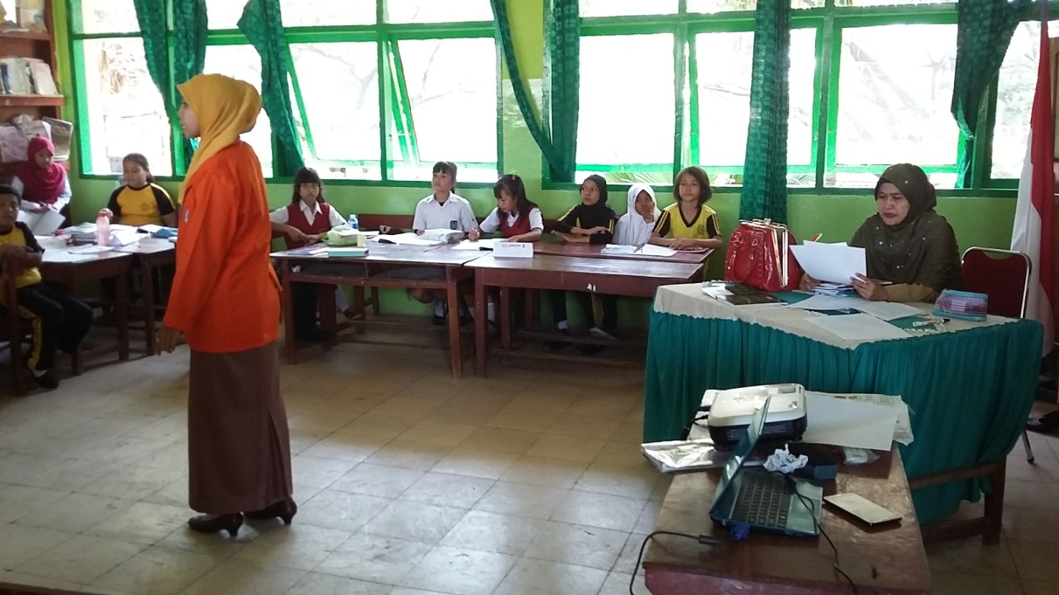
Guru menyampaikan apersepsi,tujuan pelajaran yang akan di capai serta menjelaskan langkah-langkah model pembelajaran kooperatif tipe STAD beserta prosedur penilaiannya.
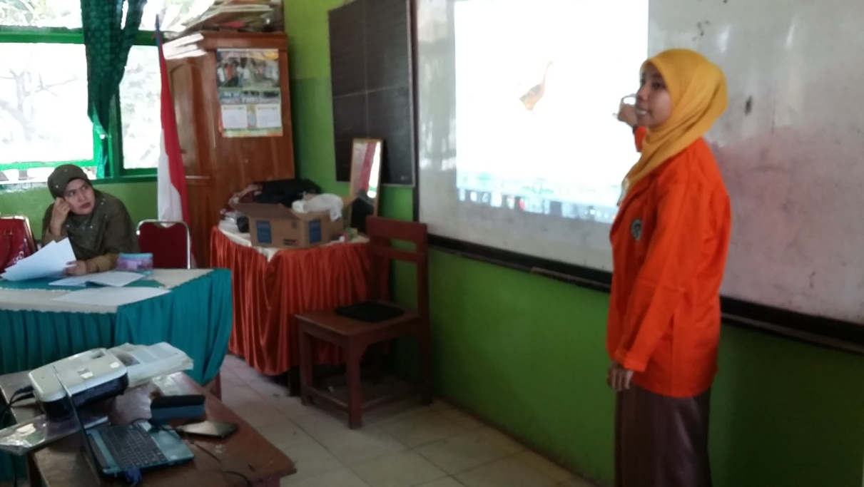
Guru menjelaskan materi pelajaran sambil menunjukkan beberapa gambar

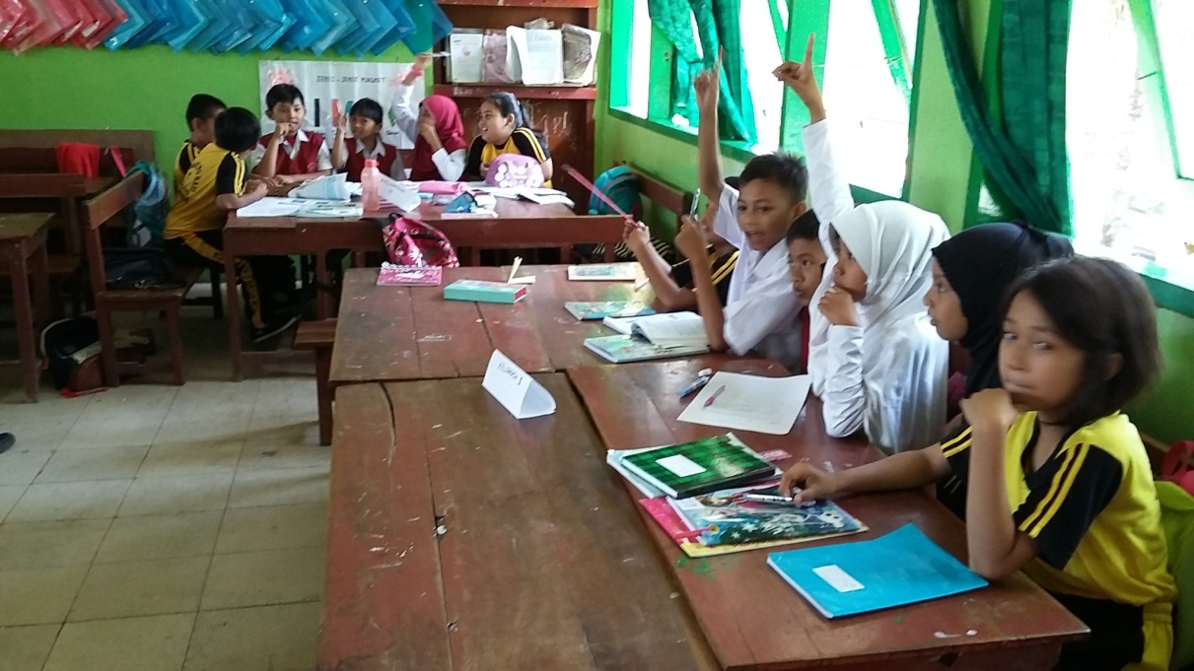
Siswa mengajukan pertanyaan kepada guru mengenai materi pelajaran yang belum dipahami.
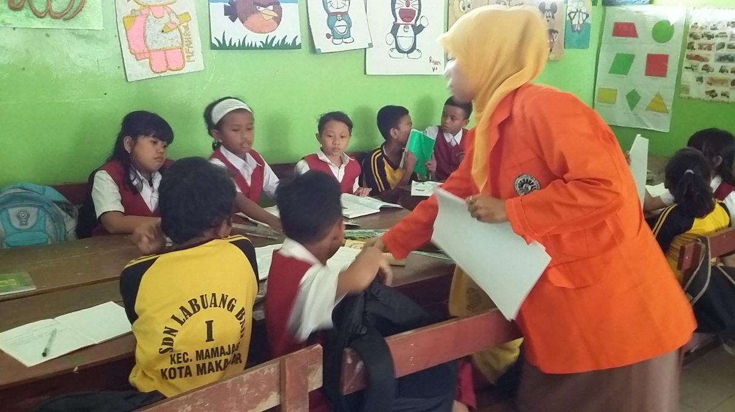
Guru membagikan LKS kepada siswa untuk dikerjakan secara berkelompok
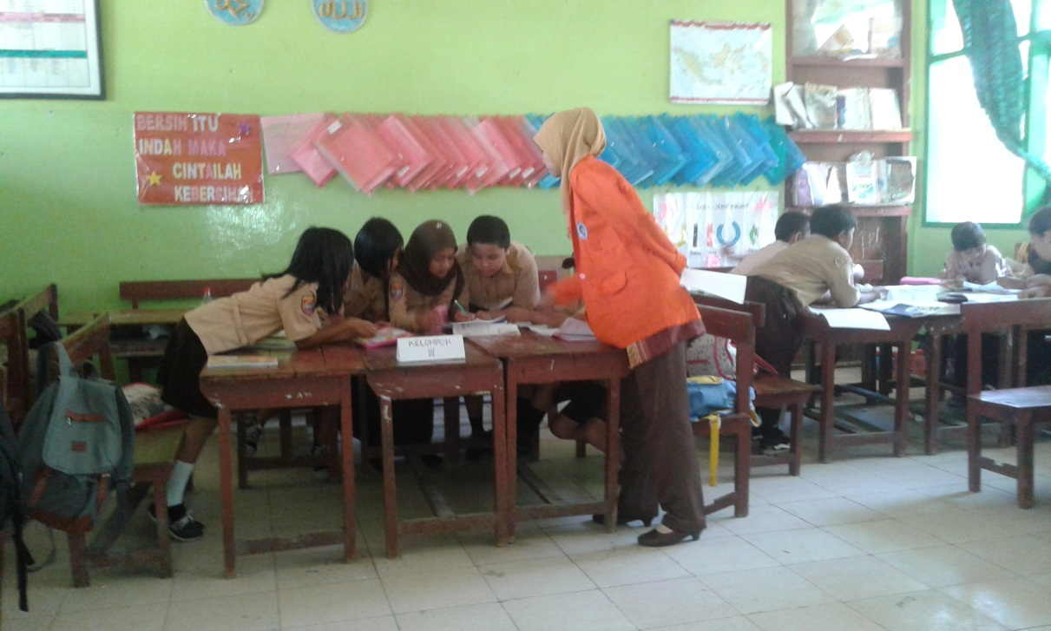
Guru membimbing siswa dalam mengerjakan tugasnya.
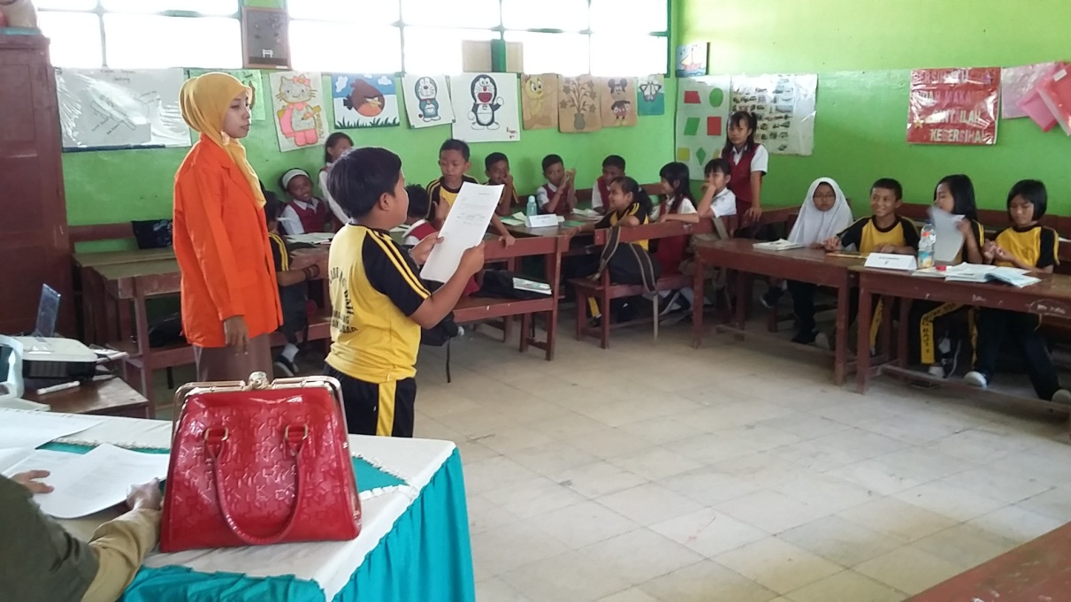
Guru meminta perwakilan dari setiap kelompok untuk melaporkan hasil kerjanya, kemudian kelompok yang lain memberikan tanggapan atau komentar.
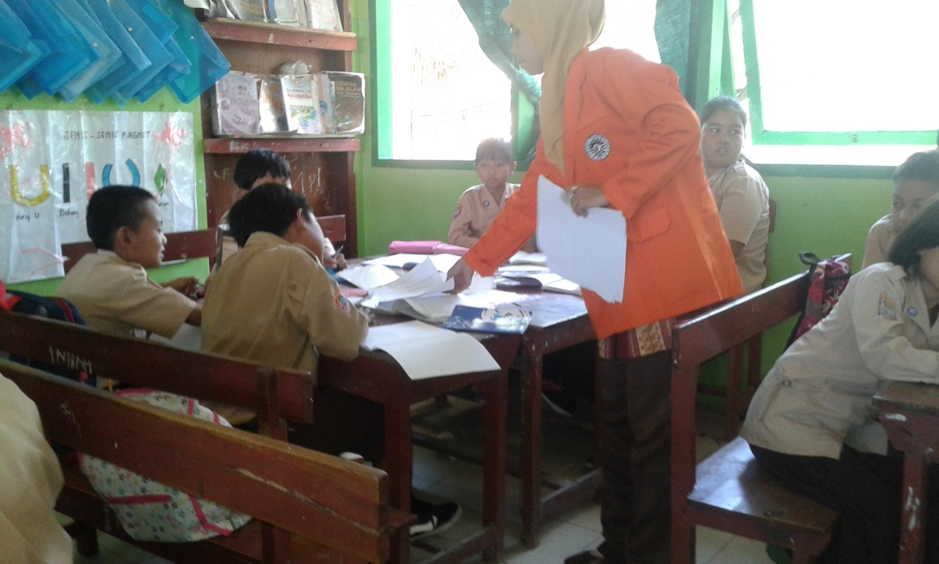
Guru memberikan tugas/ tes kepada siswa
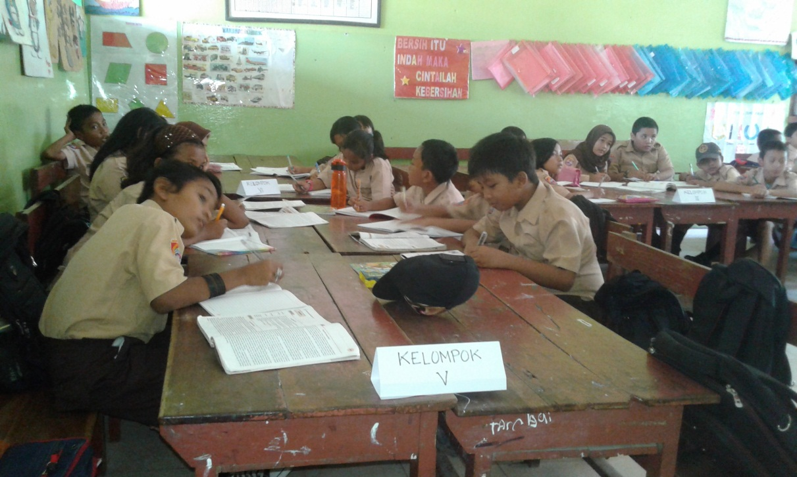
Siswa mengerjakan tugas yang diberikan oleh guru
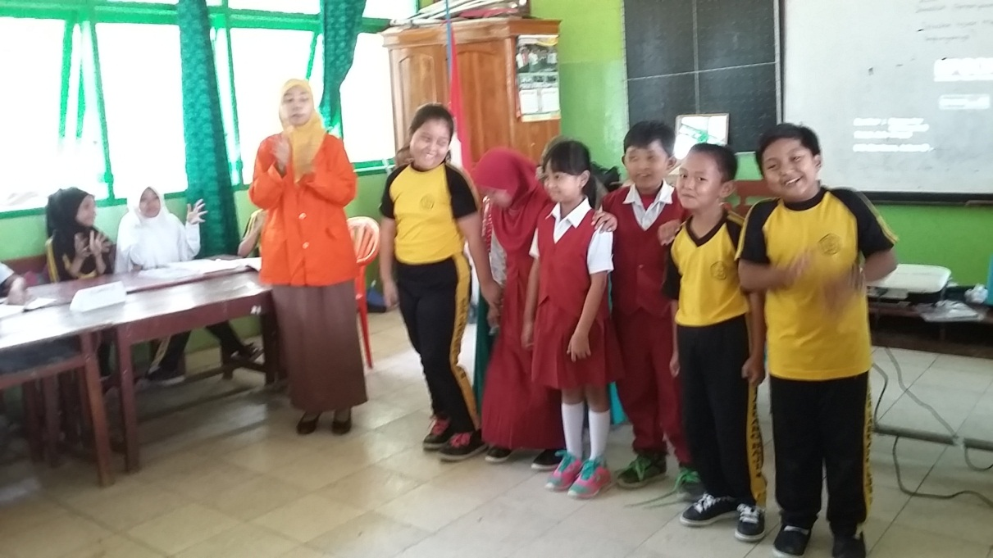
Guru memberikan penghargaan kepada kelompok yang memiliki hasil belajar yang paling tinggi.
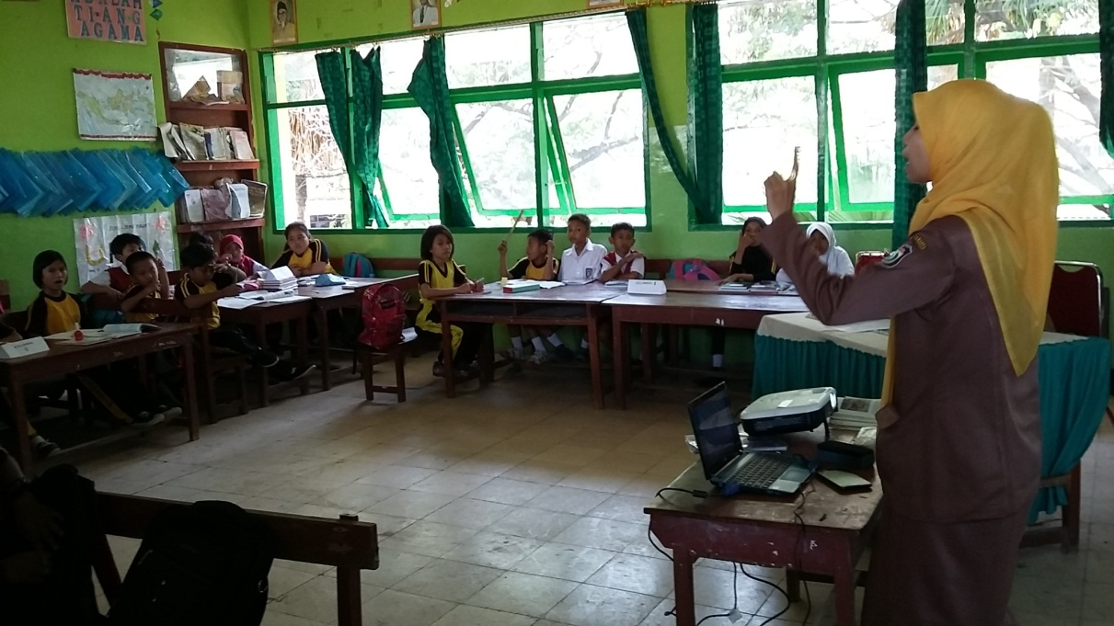

Guru bersama dengan siswa menyimpulkan hasil pelajaran yang telah dipelajari. Guru memberikan motivasi kepada siswa dan menutup pelajaran.

